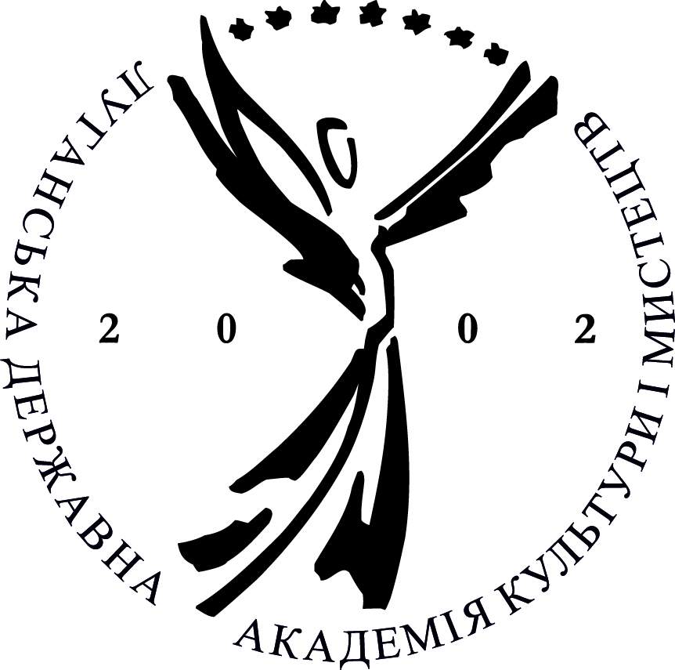 | Министерство культуры Украины  Луганская государственная академия культуры и искусств  Факультет изобразительного и декоративно-прикладного искусства  Кафедра художественно-компьютерной графики

ИНФОРМАЦИОННОЕ ПИСЬМО

О ПРОВЕДЕНИИ І ВСЕУКРАИНСКОГО

ОТКРЫТОГО КОНКУРСА МОЛОДЫХ АНИМАТОРОВ «МАЯК»

Луганская государственная академия культуры и искусств проводит

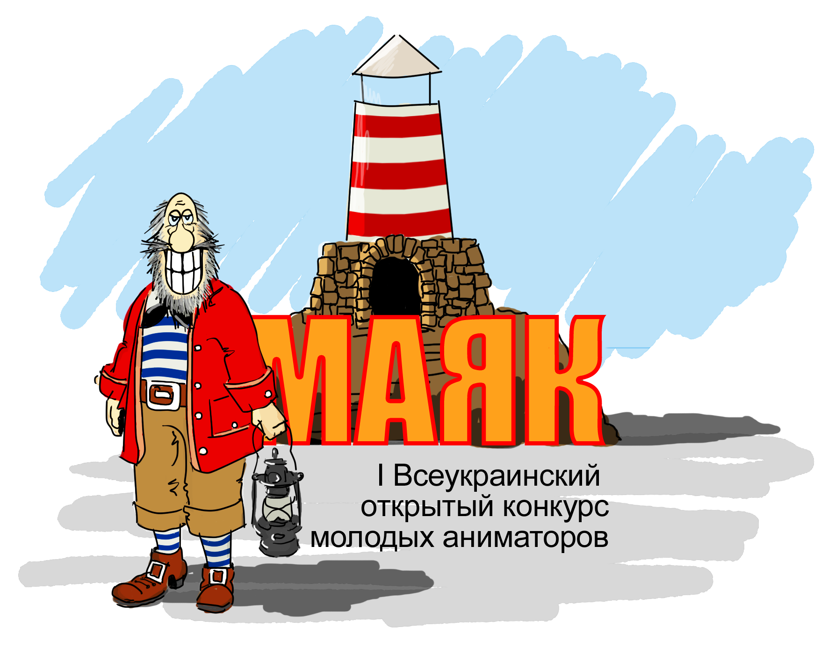

Цель Конкурса:
- содействие развитию новой анимационной школы в Украине;
- популяризация современного художественного образования в Украине;
- содействие продвижению творческой молодежи.
Задачи Конкурса:
- содействие реализации творческих способностей подрастающего поколения;
- содействие развитию заинтересованных связей между учебными заведениями, анимационными студиями, художественными школами на планете.
К участию в Конкурсе приглашаются молодые люди, способные создавать образы в среде и анимационные фильмы. Стилевых ограничений нет. Авторы по своему усмотрению могут применять подходящие по их мнению изобразительные формы, манеру, выразительные средства, анимационные редакторы.
желающие принять участие в Конкурсе, заполняют анкету (приложение № 1), аннотацию к произведению (приложение № 2 и (или) приложение № 3) и посылают заполненную заявку, аннотацию и работу по адресу: gt.avis.rara@gmail.com Работы без оформленных приложений № 1 и № 2 и (или) № 3 к рассмотрению Жюри приниматься не будут.
Конкурс проводится по двум номинациям:
- «ПЕРСОНАЖ» – создание анимационного персонажа в среде;
- «АНИМАЦИОННЫЙ ФИЛЬМ (ролик)» – создание анимационного фильма (ролика) в любом редакторе, любым способом, длительностью не менее 15 секунд).
Работы посылаются электронной почтой по адресу gt.avis.rara@gmail.com Тема и техника исполнения персонажа и анимационного ролика не ограничиваются.

Требования к работам:
ПЕРСОНАЖ:
- 3 – 4 рисунка персонажа в разных ракурсах;
- один рисунок выполненный на бумаге вписывается в формат А-5 (210х148 мм.) Высылается сканировнная копия по электронной почте;
- один электронный рисунок вписан в размер: высота – 2480 рх., ширина – 1748 рх;
- работы на бумаге могут быть выполнены в любой графической технике;
- электронные работы могут быть выполнены в любом графическом редакторе.
АНИМАЦИОННЫЙ ФИЛЬМ:
- пропорции кадра 4:3 или 16:9;
- размер не более 576 рх. по короткой стороне;
- длительность не менее 15 секунд.
Формат высылаемых изображений – JPG.
Возглавляет Жюри – Давид Янович Черкасский – член-корреспондент Академии искусств Украины, народный артист Украины, режиссер, сценарист, мультипликатор, сопредседатель международного мультипликационного фестиваля «Крок».
Жюри оценивает работы, присланные на Конкурс. После просмотра Жюри, присланные на конкурс работы, будут выставлены на сайте Луганской государственной академии культуры и искусств: http//www.lgiki@com.ua и показаны по телевидению.
Сроки проведения конкурса:
Конкурсный этап проходит с 10 ноября по 20 декабря 2012 года.
На награждение победителей приглашаются участники и победители Конкурса.
О дате торжественного награждения победителей Конкурса в Луганской государственной академии культуры и искусств Оргкомитет сообщает дополнительно (декабрь 2012 г.).

Участники Конкурса:

В конкурсе участвуют две возрастные группы:
- до 16 лет;
- от 16 до 20 лет.

Премии и награды:
За лучшие работы Оргкомитетом Конкурса установлены премии в каждой номинации:
- четыре первых премии;
- четыре вторых премии;
- четыре третьих премии.

Также установлены поощрительные премии
- за образное решение;
- за техническое мастерство.
Победитель конкурса получает право обучаться на подготовительных курсах Луганской государственной академии культуры и искусств по специализации «Анимация» бесплатно.
Жюри по согласованию с Оргкомитетом Конкурса имеет право присуждать не все премии.
Заявки и материалы присылать по адресу Оргкомитета не позднее 23 часов 59 минут 20.12.2012 г.
Жюри Конкурса доводит результаты Конкурса до победителей в письменном виде, Материалы и результаты Конкурса размещаются на сайте Луганской государственной академии культуры и искусств не позже 2 дней после заседания жюри http://www.lgiki.com.ua
С Положением о Конкурсе можно ознакомиться на сайте Луганской государственной академии культуры и искусств: http//www.lgiki.com.ua

АДРЕС ОРГКОМИТЕТА КОНКУРСА:
Луганская государственная академия культуры и искусств, корпус 3
ул. Годуванцева, 3, г. Луганск, 91005, Украина
Оргкомитет І Всеукраинского открытого

конкурса молодых аниматоров «МАЯК».
Тел: (0642) 49 34 33 (тел./факс: (0642) 52 52 76)
E-mail: gt.avis.rara@gmail.com
Контактное лицо:
Тодосов Глеб Васильевич, доцент кафедры художественно-компьютерной графики Луганской государственной академии культуры и искусств. Моб. тел.: +380 95 169 69 78

